ПРАВИЛА ДЛЯ РОДИТЕЛЕЙ
В день заезда прием детей с 8.00. Дети на прием врача и регистрацию идут организованно по группам с воспитателями. родители оставляют детей в холле
Внимание! Во избежание нарушения санитарно-эпидемиологического режима проход родителям в группы запрещен.
По всей территории (улица и здания) ведется скрытое видеонаблюдение.

Перечень необходимых документов для регистрации детей.
- Путёвка
- Санаторно-курортная карта для детей (форма №076/у-04) – срок годности – 1 месяц
- Копия полиса ОМС
- Анализ на энтеробиоз.
- Заключение врача дерматолога (кожные покровы чистые, педикулёза нет).
- Справка об отсутствии контакта с инфекционными больными – 3-суток
- Прививочный сертификат (копия)
- Денежные средства (на посещение музея, кинотеатра, фотографию общую и, если нужно индивидуальную) в сумме примерно 300 рублей.

Ценные вещи (дорогие телефоны, планшеты, гаджеты, драгоценности) ребенку не оставлять, за их сохранность сотрудники ответственность нести не могут..

Запрещается:
*Посещать (забирать) детей в наркотическом состоянии и алкогольном опьянении.
*Кормить детей во время посещений.
*Передавать продукты питания детям.
*Совершать прогулки с детьми за территорией санатория.
*Иметь детям при себе ювелирные украшения, дорогостоящие игрушки.
*Родителям (посетителям) курить на территории санатория.

Список вещей для детей, поступающих в санаторий:

- Влажные салфетки, зубная паста и щетка, расческа, шампунь, мыло, мочалка.
- Шапочка, шлепанцы, купальные принадлежности для бассейна (можно халат).
- Одежда по погоде, обувь по погоде.
- Вторая обувь для помещения, пижама, ночная рубашка, маечка – для сна.
- Несколько комплектов нижнего белья для своевременной замены.
- Мешок для грязного белья, пакет для бассейна

СПИСОК ПРОДУКТОВ

Разрешается:

Печенье, баранки, вафли, булочки свежие
Яблочный/ грушевый сок – не более 0,5 литра
Минеральная вода без газа
Сосательные леденцы
Фрукты (яблоки, бананы, груши) – вымытые горячей кипяченой водой!
Запрещено:

Чипсы, сухарики, семечки, снэки и т.п.
Мороженое (фруктовый лед)
Конфеты
Напитки: газированные и из холодильника.
Невымытые фрукты
Готовые блюда (домашние, блюда из кафе)

КАК ДОБРАТЬСЯ ДО САНАТОРИЯ-ПРОФИЛАКТОРИЯ "ЮБИЛЕЙНЫЙ"
Верхний Тагил, Ленина 83.
На личном транспорте (Екатеринбург, Нижний Тагил).

Ехать по Серовскому тракту. Повернуть по указателю на город Кировград. Через поселок Шурала проезжаете, по главной дороге никуда не сворачивая – въезжаете в город Кировград (улица Шуралинская). Доезжаете до перекрестка (рисунок ниже) и сворачиваете налево – улица Челюскинцев.

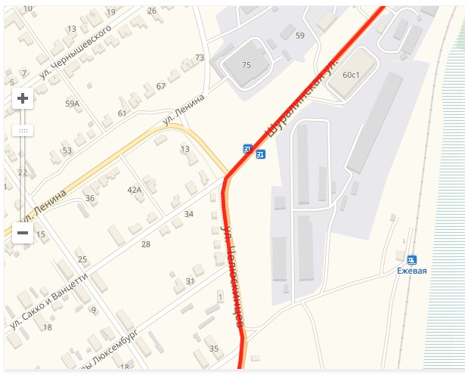

Ехать по главной улице до перекрестка с улицей Свердлова (с правой стороны будет КЗТС – завод твердых сплавов). Повернуть налево – улица Урицкого.
И прямо, по главной улице, никуда не сворачивая ехать примерно 13 километров до города Верхний Тагил.
Въезд в город по односторонней улице Горняков, огибая Верхнетагильское водохранилище, по главной. Въезжаете в город на улицу Ленина, и далее до конца, до санатория «Юбилейный»

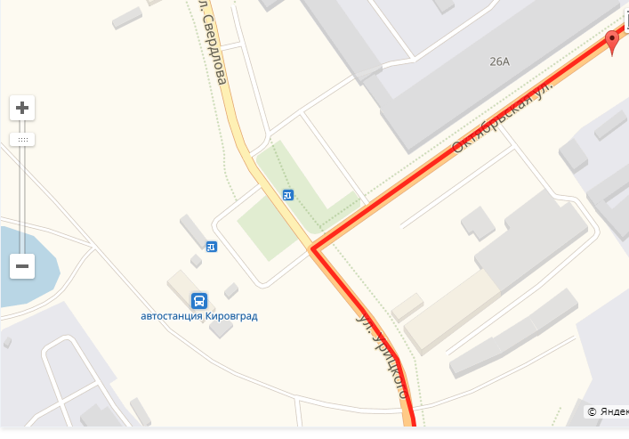

КАК ДОБРАТЬСЯ ДО САНАТОРИЯ-ПРОФИЛАКТОРИЯ "ЮБИЛЕЙНЫЙ"

На общественном транспорте:
с Северного автовокзала Екатеринбурга до города Верхний Тагил регулярно
ходят рейсовые автобусы.
Время отправления из Екатеринбурга | Время прибытия в Верхний Тагил
09.49 | 12.29
11.35 | 14.15
12.01 | 14.41
16.32 | 19.12
17.44 | 20.24
18.51 | 21.31

Регулярные автобусные рейсы из Нижнего Тагила:

Время отправления из Нижнего Тагила | Время прибытия в Верхний Тагил
9.38 | 11.32
17.05 | 18.59

От Верхнетагильской автостанции до санатория «Юбилейный» 15 мин. ходьбы по улице Ленина.

